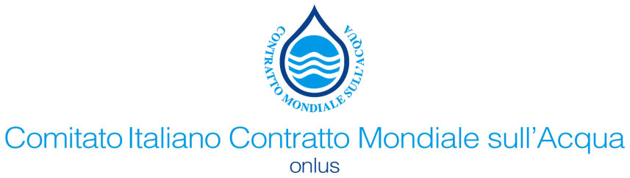

Comunicato-stampa

COMITATO ITALIANO CONTRATTO MONDIALE SULL’ACQUA

24 giugno, Festa dell’acqua 2006 all’Idroscalo di Milano.
Molinari: “Non vogliamo interferire con le elezioni del referendum costituzionale”.
Rinviato al 12 luglio il lancio della Campagna “Portatori d’Acqua”.

Milano, 20 giugno 2006 – “Modifichiamo la due giorni di Festa dell’acqua del 23 e 24 giugno all’Idroscalo per non interferire con le attività elettorali connesse con il referendum costituzionale, che vedono impegnate diverse associazioni e cittadini”, ha dichiarato Emilio Molinari presidente del Comitato Italiano per il Contratto Mondiale sull’acqua. Le iniziative erano previste all’interno delle manifestazioni “Idroscalo In festa”, promosse dall'Assessorato Idroscalo Sport della Provincia di Milano.
Il Comitato italiano ha deciso pertanto di realizzare solo la “Giornata dell’acqua bene comune”, sabato 24 giugno, con la performance musicale di Mauro Pagani, già inserita nel programma dell’Idroscalo.
La "giornata" prenderà il via il pomeriggio con l’esposizione di una mostra fotografica sull’acqua e la presentazione di alcuni materiali e delle attività del Comitato attraverso due stand a latere della Entrata Tribune.
A partire dalle ore 20.30 - presso il palco Tribune dell'Idroscalo, la "giornata" continuerà con uno spettacolo di intrattenimento e di riflessioni sul tema dell'acqua come diritto umano, animato da Silvano Piccardi, con la partecipazione del gruppo Ottavo Richter. Sono previste le testimonianze dirette di alcuni rappresentanti dei movimenti internazionali di America Latina e Africa, impegnati nelle battaglie per il riconoscimento dell’acqua come diritto umano e bene comune dell’umanità.
Seguirà il concerto di Mauro Pagani. Porteranno il loro saluto Riccardo Petrella segretario del Comitato internazionale per il Contratto Mondiale sull’Acqua ed Emilio Molinari Presidente del Comitato Italiano.

Mercoledì 12 luglio a Milano, Camera del Lavoro, alle ore 9.30 si svolgerà la Presentazione della Campagna “I Portatori d'acqua". Intervengono: Danielle Mitterand, Riccardo Petrella,
Alex Zanotelli, Abel Mamani, Onorio Rosati.
Il Comitato si prepara a lanciare, una campagna di mobilitazione della società civile “I Portatori d’Acqua”, a sostegno della “1° Assemblea Mondiale dei cittadini per l'Acqua”, nel Marzo 2007. L’obiettivo principale è quello di stimolare l’assunzione di comportamenti responsabili da parte dei cittadini e delle istituzioni sull’Acqua e di i identificare una serie di azioni comuni, sul piano locale, nazionale, continentale e mondiale capaci di far avanzare concretamente l’obiettivo del riconoscimento effettivo del diritto all’acqua per tutti gli abitanti del pianeta e il riconoscimento dell’acqua come bene comune. L’acqua in quanto bene essenziale, insostituibile per tutte le specie viventi, vale a dire “bene comune” pubblico, deve essere riconosciuto come patrimonio inalienabile dell’umanità.

Per informazioni sulle “Giornate dell’acqua Bene Comune”
Comitato Italiano per il Contratto Mondiale sull’acqua:- Onlus - www.contrattoacqua.it

Rosario Lembo - Cristina Sossan
info@contrattoacqua.it - Tel: 02 -4079213
Ufficio Stampa: Nicola Perrone, 329.0810937 – ufficiostampa@contrattoacqua.it

